1. La tabla con sub tareas

<https://vuetifyjs.com/en/components/data-tables/#grouping>

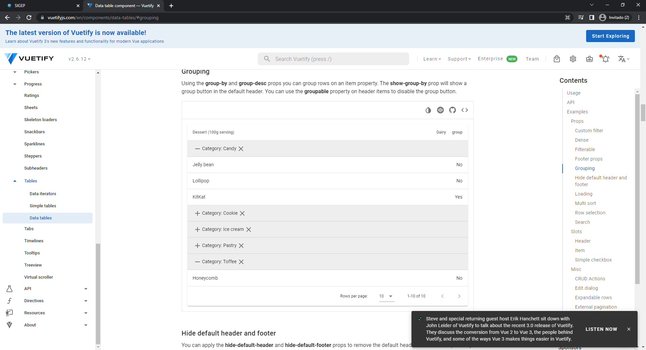

1. Correcciones visuales
2. ¿Se pueden eliminar tareas?
3. Usar otro calendario

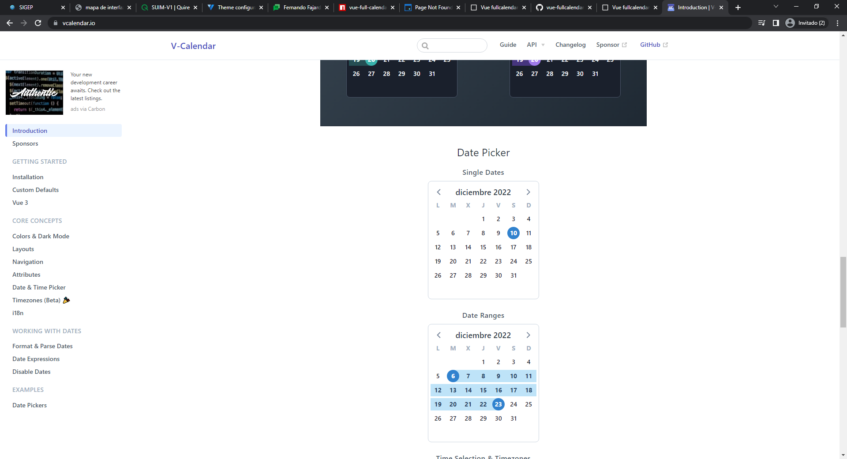

Posible vista

